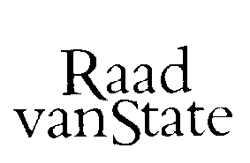
No.W18.20.0411/IV 's-Gravenhage, 2 december 2020
...................................................................................

Bij Kabinetsmissive van 12 november 2020, no.2020002313, heeft Uwe Majesteit, op voordracht van de Minister van Economische Zaken en Klimaat, bij de Afdeling advisering van de Raad van State ter overweging aanhangig gemaakt het voorstel van wet tot wijziging van de Wet voorraadvorming aardolieproducten 2012 in verband met de implementatie van Uitvoeringsrichtlijn 2018/1581/EU, met memorie van toelichting.

De Afdeling advisering van de Raad van State heeft geen opmerkingen bij het voorstel en adviseert het voorstel bij de Tweede Kamer der Staten-Generaal in te dienen.
Gelet op artikel 26, zesde lid jo vijfde lid, van de Wet op de Raad van State, adviseert de Afdeling dit advies openbaar te maken.
De vice-president van de Raad van State,

